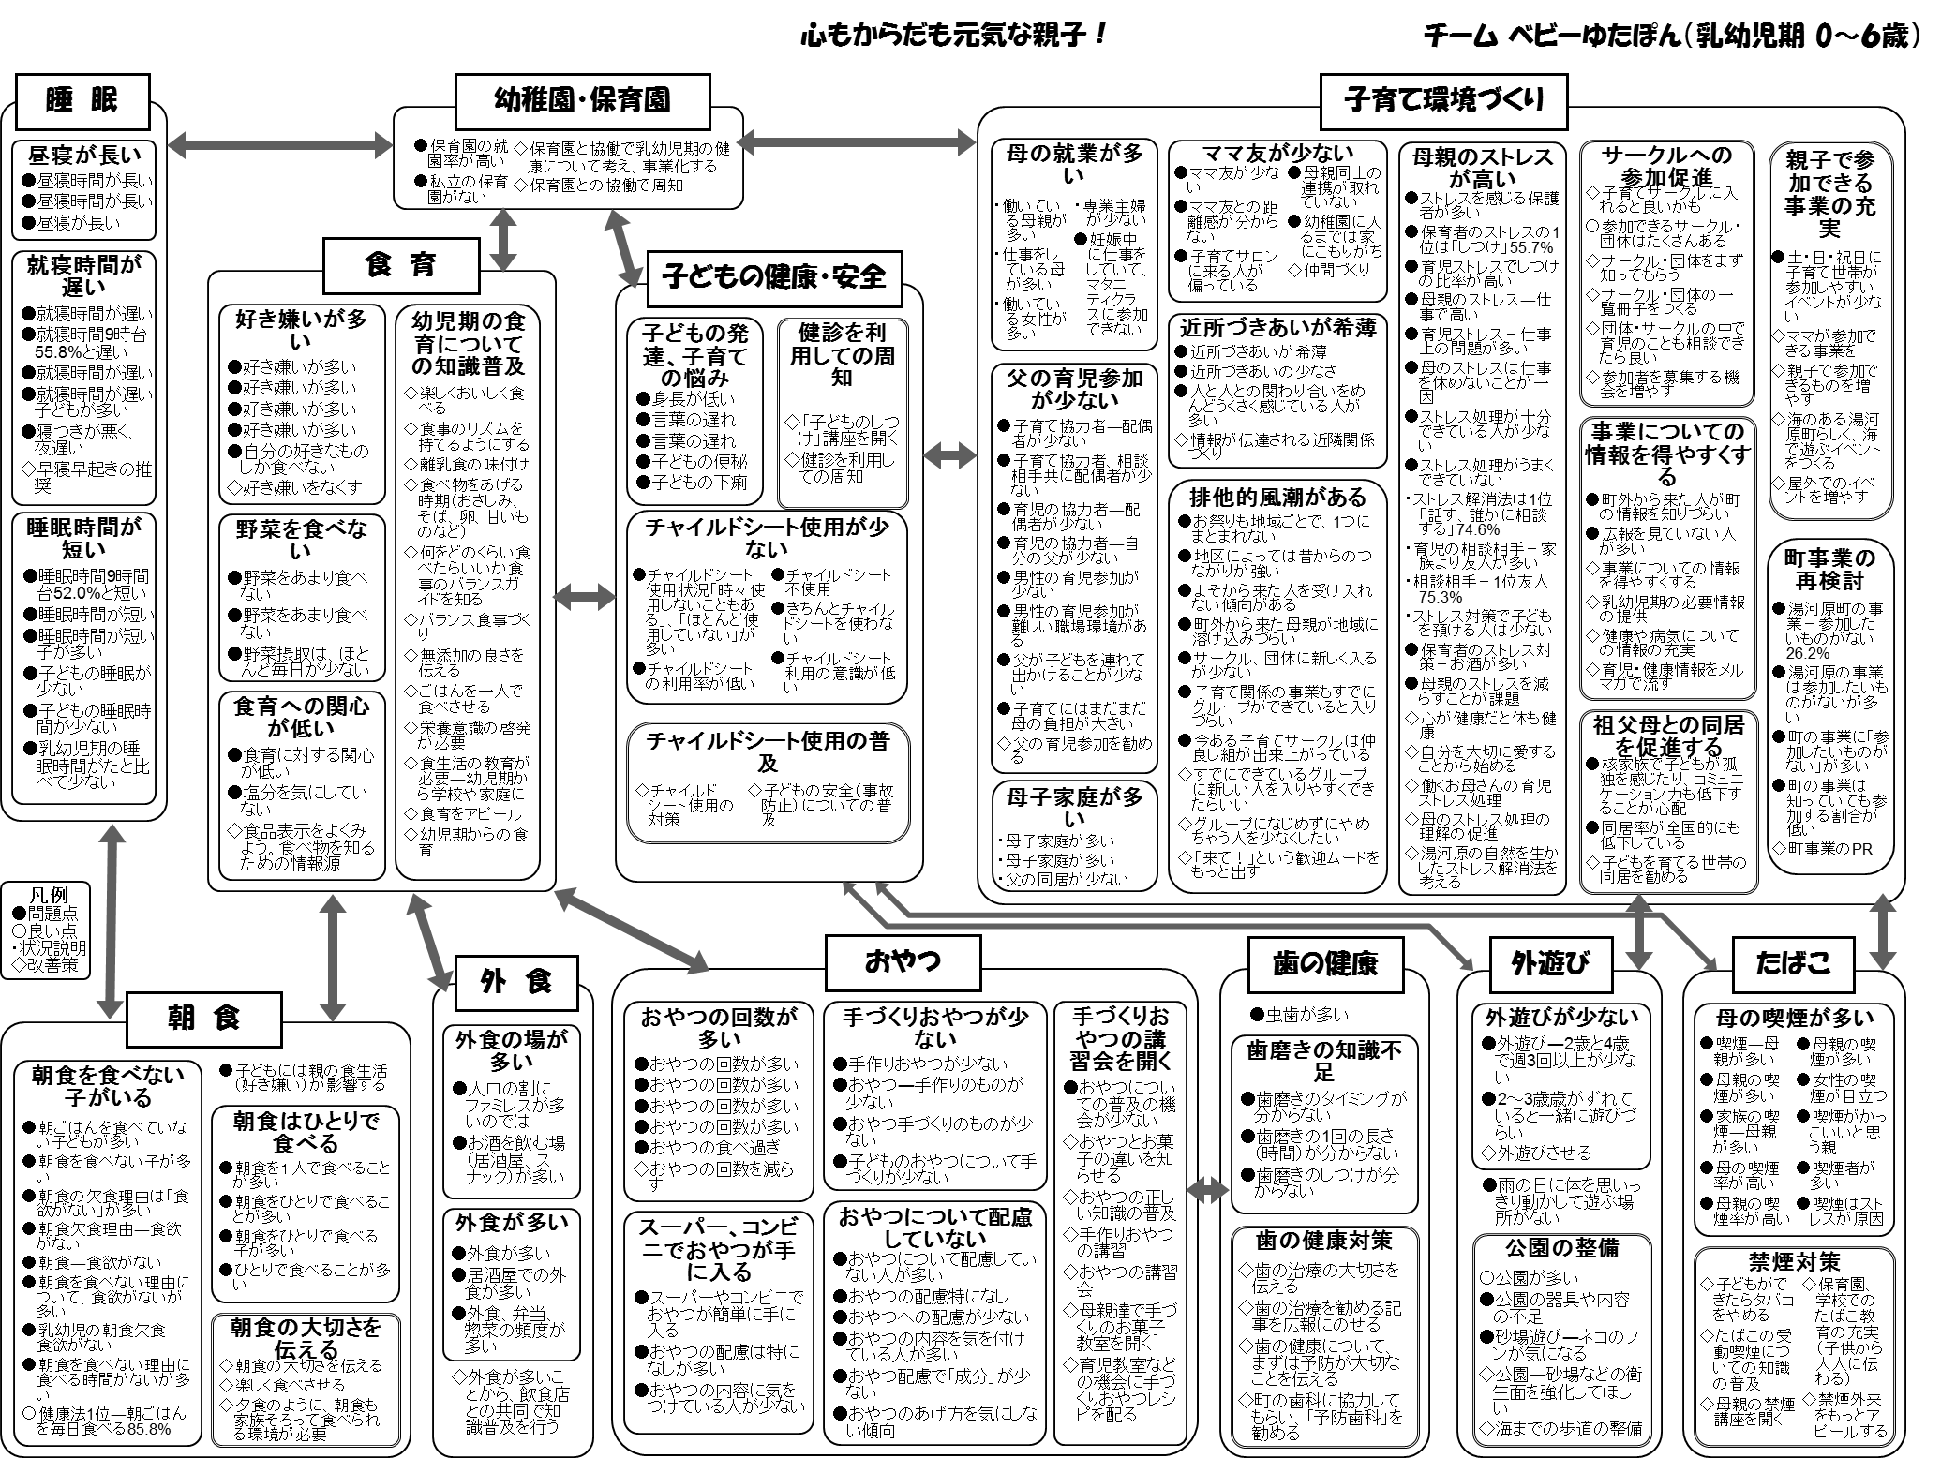

57



7～19歳）

58



65



66